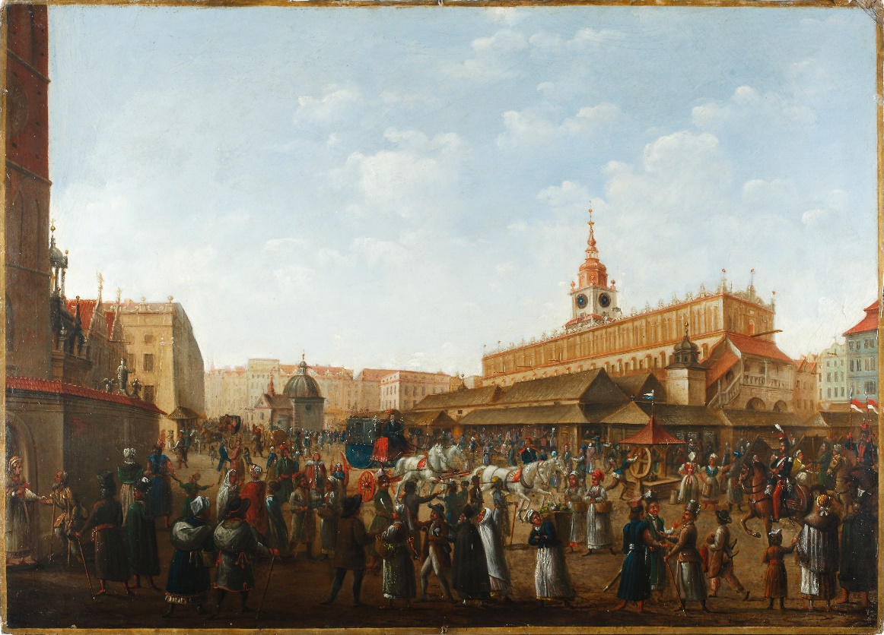

Tytuł: Widok wschodniej połowy Rynku Głównego
Autor: Teodor Baltazar Stachowicz
Czas powstania: XIX wiek
Miejsce powstania: Kraków
Technika: olej na tekturze
W zbiorach: Muzeum Krakowa

To jest obraz Teodora Baltazara Stachowicza.
Powstał bardzo dawno temu.

Na tym obrazie jest pogodny poranek.
Na Rynku widać wielu ludzi.
To są mieszkańcy Krakowa.
Spacerują, rozmawiają ze sobą i robią zakupy.
Ubrani są w kolorowe stroje z dawnych czasów.
Dziś już nikt nie nosi takich strojów.
Przez środek Rynku przejeżdża kareta.
Ciągną ją cztery białe konie.
Dawniej nie było samochodów i ludzie jeździli w karetach.

Ten obraz pokazuje jak wyglądał krakowski Rynek bardzo dawno temu.
Widać na nim budynki które możesz zobaczyć w Krakowie także dziś.
Jest tam fragment ściany kościoła Mariackiego.
Widzisz go z lewej strony obrazu.
To ta brązowa ściana do nieba.
Na wprost za ludźmi stoi kościół świętego Wojciecha.
To ten mały, jasny budynek z okrągłym dachem.
Ten długi żółty budynek po prawej stronie to Sukiennice.
Nad Sukiennicami widać wieżę ratuszową z zegarem.
Są też kamienice, czyli duże domy wokół rynku.
W tych kamieniach mieszkali ludzie.
Niektórych budynków z tego obrazu nie ma już na Rynku w Krakowie.
Nie ma już kramów wokół Sukiennic.
Kramy to budki, w których dawniej można było kupić jedzenie lub ubranie.

Autorzy tekstów: Anna Kandzior- Zug, Anna Jeżowska-Siwek.
Korekta tekstów: Katarzyna Bury, Elżbieta Lang i Witold Turdza.
Teksty napisano w Muzeum Krakowa w 2021 roku.

Ten tekst dofinansowano ze środków Ministra Kultury, Dziedzictwa Narodowego
i Sportu pochodzących z Funduszu Promocji Kultury.
Minister przekazał Muzeum Krakowa pieniądze, żeby zapłacić autorom tekstu.

